INGER
CENTRO DE GESTIÓN INTELIGENTE
Informe ejecutivo y técnico de prototipo funcional
Gestión de casos · Interconsultas · Traslados · Trazabilidad

Síntesis ejecutiva
Se propone un asistente informacional que permite consultar registros de seguimiento de Ortogeriatría y de interconsultas/traslados mediante lenguaje natural. Combina recuperación estructurada y semántica con un LLM servido por Groq, orquestación de decisiones mediante LangGraph y observabilidad de ejecuciones en LangSmith. Mantiene información de origen identificable, memoria conversacional y control de borradores.
El alcance actual es una demostración con datos íntegramente ficticios. Su implementación no sustituye la revisión profesional, no realiza diagnóstico ni define prioridades clínicas. Para un despliegue institucional se requiere autorización, evaluación de privacidad y reglas oficiales validadas.

Problema de operación
Los antecedentes necesarios para revisar un caso pueden estar distribuidos entre planillas de seguimiento, estados de interconsulta y observaciones de traslado. Su consulta manual demanda recopilar información, cotejar estados y conservar evidencia de la fuente. El asistente reduce la fricción de acceso a la información, sin alterar registros originales.

Resultados previstos
- Consulta consolidada de casos con identificadores de evidencia por fuente.
- Detección de pendientes expresamente registrados y distinción de datos ausentes.
- Revisión administrativa simulada con reglas visibles y supervisión profesional.
- Memoria de contexto entre turnos y borradores sujetos a autorización.
- Registro de escenarios y trazabilidad técnica para auditoría de comportamiento.

Alcance tecnológico
Componente | Función
Groq API | Generación de respuestas mediante LLM.
LangGraph | Planificación, enrutamiento, estado y condiciones.
FAISS + embeddings | Recuperación semántica de textos ficticios.
SQLite + Drive | Memoria, borradores y persistencia de archivos.
LangSmith | Registro y revisión de trazas.

Arquitectura funcional
El motor separa la recuperación de fuentes, la selección de herramientas y la generación del modelo. Los registros de origen permanecen independientes de los borradores producidos por el agente.
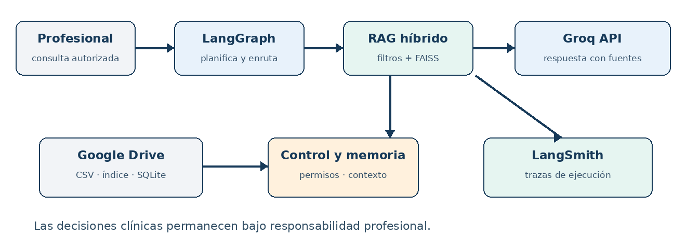

Herramientas del agente
Herramienta | Operación | Control
consultar_registros | Recuperación exacta por CASO-NNN | No acepta identificadores personales.
buscar_conocimiento | Búsqueda semántica y filtros | Devuelve ID de fuente.
revisar_caso | Aplicación de reglas de revisión | Criterios ficticios explícitos.
registrar_borrador | Escritura separada de borradores | Rol autorizado y orden explícita.

Secuencia de procesamiento
Consulta → detección de intención → selección de ruta → recuperación de antecedentes → incorporación de contexto y memoria → respuesta de Groq → evidencia y advertencias → persistencia de la sesión. Una solicitud sin fuentes recuperadas se responde sin inventar antecedentes.

Decisiones adaptativas
El grafo dirige consultas documentales hacia referencias simuladas; casos identificados hacia coincidencias exactas; búsquedas generales hacia recuperación semántica; y solicitudes de escritura hacia verificación de permisos. No altera datos clínicos y deniega acciones no autorizadas.

Datos y persistencia
La instancia demostrativa utiliza ocho casos ficticios distribuidos entre controles de Ortogeriatría 2024/2025 y una tabla de interconsultas y traslados. Los tres documentos de referencia también son simulados. El notebook inicializa automáticamente el repositorio en Google Drive.
Ruta en Drive | Contenido
datos/ | Cuatro CSV de referencia + criterios y manifiesto JSON.
indice_semantico/ | Índice FAISS y huella para reutilización.
persistencia/ | Base SQLite de memoria, checkpoints y borradores.
reportes/ | Resultado de escenarios y síntesis operativa.

Memoria y recuperación de contexto
La memoria de sesión se conserva mediante checkpoints de LangGraph. La memoria persistente SQLite registra identificadores de caso, intención y referencias acotadas por hilo. La recuperación de memoria semejante utiliza embeddings; la continuidad de una referencia como «ese caso» se resuelve únicamente a partir del hilo correspondiente.

Ciclo de vida de la información
Fuentes CSV simuladas → validación de estructura → fragmentos asociados a casos o documentos → embeddings multilingües → índice FAISS → recuperación con filtros exactos → contexto del LLM. Los cambios en las fuentes modifican la huella del índice y provocan su reconstrucción.

Controles de seguridad
- Uso exclusivo de datos ficticios y bloqueo preventivo de columnas no permitidas.
- Las claves de Groq y LangSmith se leen de los secretos protegidos de Colab.
- Las fuentes recuperadas son datos y nunca instrucciones para el modelo.
- No se infiere estado «pendiente» a partir de una celda vacía.
- Autorización de escritura restringida a borradores, sin modificar planillas.
- SQLite se opera localmente y se replica por snapshot completo a Drive.

Límites
Google Drive puede requerir consentimiento manual al montarse; esa autorización no es sustituible por código. En el entorno demostrativo no existen integraciones con fichas reales, bases clínicas productivas ni sistemas de identidad institucional.

Pruebas, operación y gobernanza

Escenarios automatizados
Escenario | Capacidad observable
Síntesis de CASO-002 | Consulta exacta y evidencia por fuente.
«¿Y sus gestiones pendientes?» | Continuidad de memoria del mismo hilo.
Revisión de múltiples casos | Reglas administrativas y planificación.
Consulta de protocolo simulado | Ruta documental RAG.
Guardar borrador como gestor | Escritura autorizada e idempotente.
Guardar borrador como lector | Denegación por rol insuficiente.
Consulta CASO-999 | Abstención por falta de antecedentes.
Consulta CASO-003 | «Sin registro» no se transforma en «pendiente».

Validación de implementación
Se verificaron localmente la estructura de archivos, carga y enlace entre fuentes ficticias, rutas lógicas, reglas simuladas, permisos de borradores, recuperación de caso previo y snapshot SQLite. La prueba conectada de Groq y la aparición de trazas en LangSmith deben confirmarse al ejecutar el notebook con los secretos habilitados en Colab; este documento no las presenta como verificadas.

Indicadores sugeridos para dirección
- Fidelidad: porcentaje de afirmaciones contrastables con la fuente.
- Trazabilidad: proporción de hallazgos con identificador documental.
- Abstención: acierto al reconocer que no existen antecedentes.
- Continuidad: referencias de caso resueltas correctamente entre turnos.
- Operación: tiempos por escenario y errores observados en las trazas.

Recomendación de adopción gradual
Etapa 1: demostración controlada con datos ficticios. Etapa 2: revisión de procesos, reglas y criterios por responsables institucionales. Etapa 3: pruebas supervisadas sobre entorno seguro y autorizado. Etapa 4: evaluación de integración, seguridad, cumplimiento y operación continua. Ninguna etapa implica delegar decisiones clínicas al modelo.

Referencias técnicas
Groq (https://console.groq.com/docs/overview); LangGraph SQLite (https://github.com/langchain-ai/langgraph/tree/main/libs/checkpoint-sqlite); LangSmith (https://docs.smith.langchain.com/); Google Colab FAQ (https://research.google.com/colaboratory/intl/es/faq.html).

